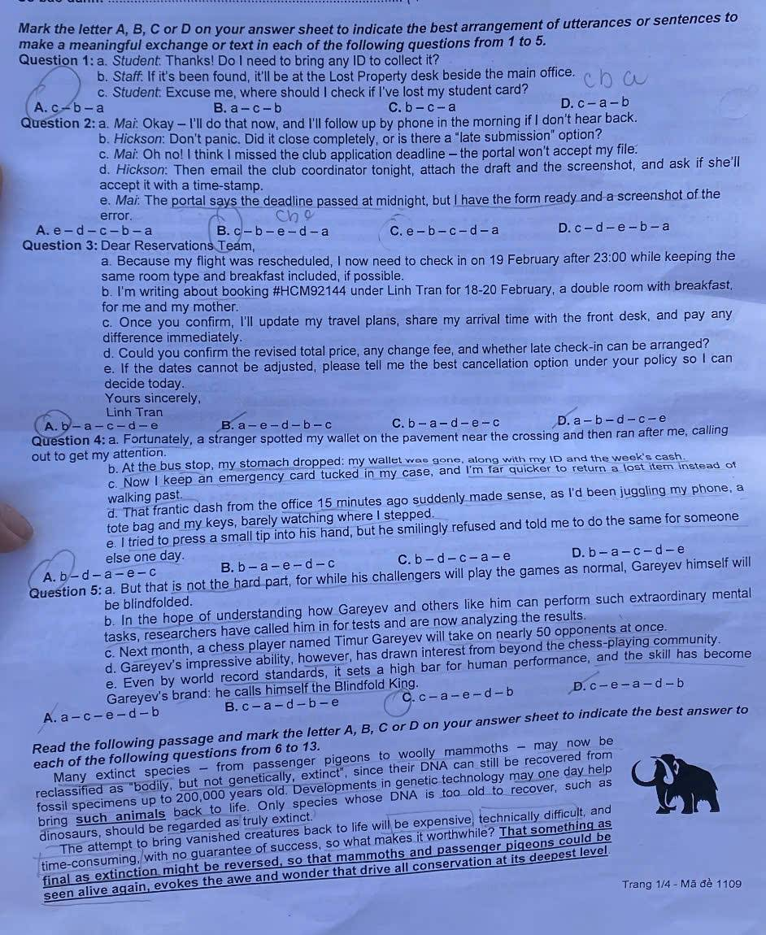
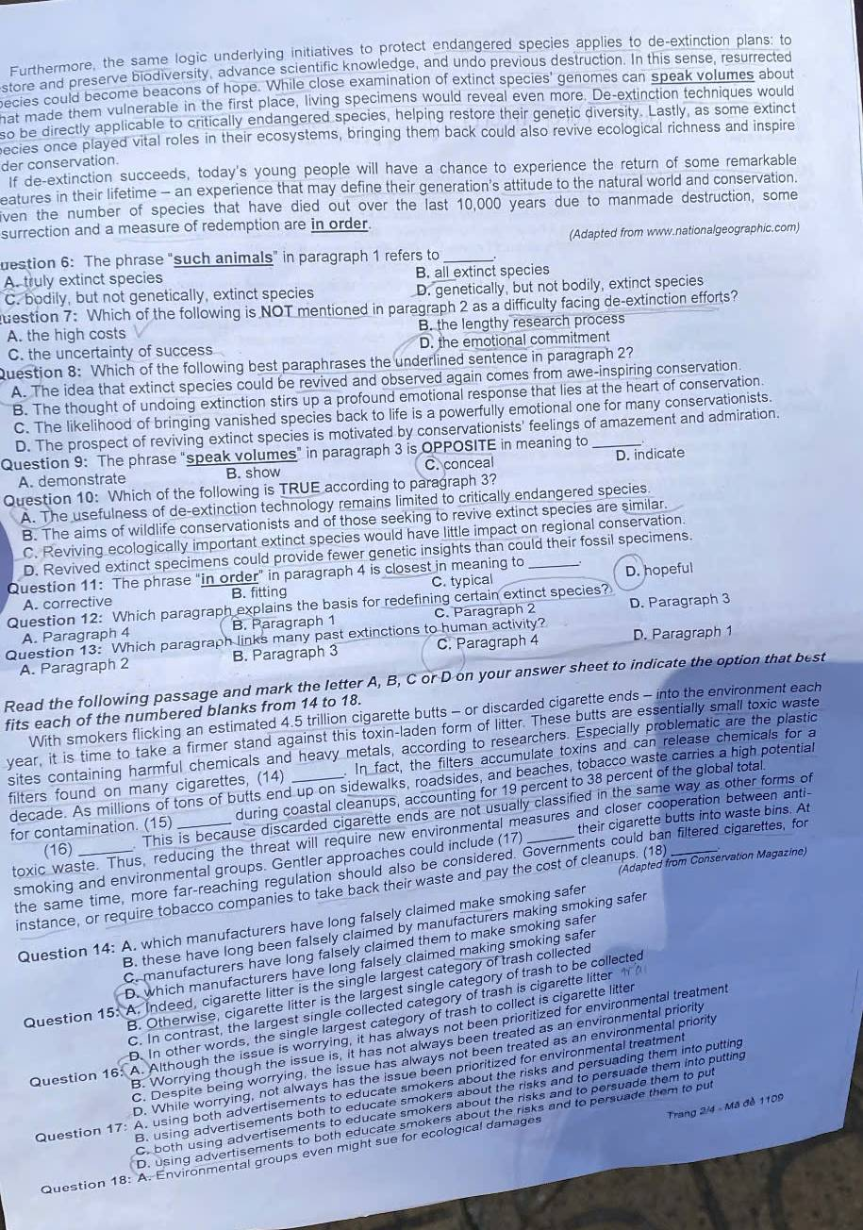
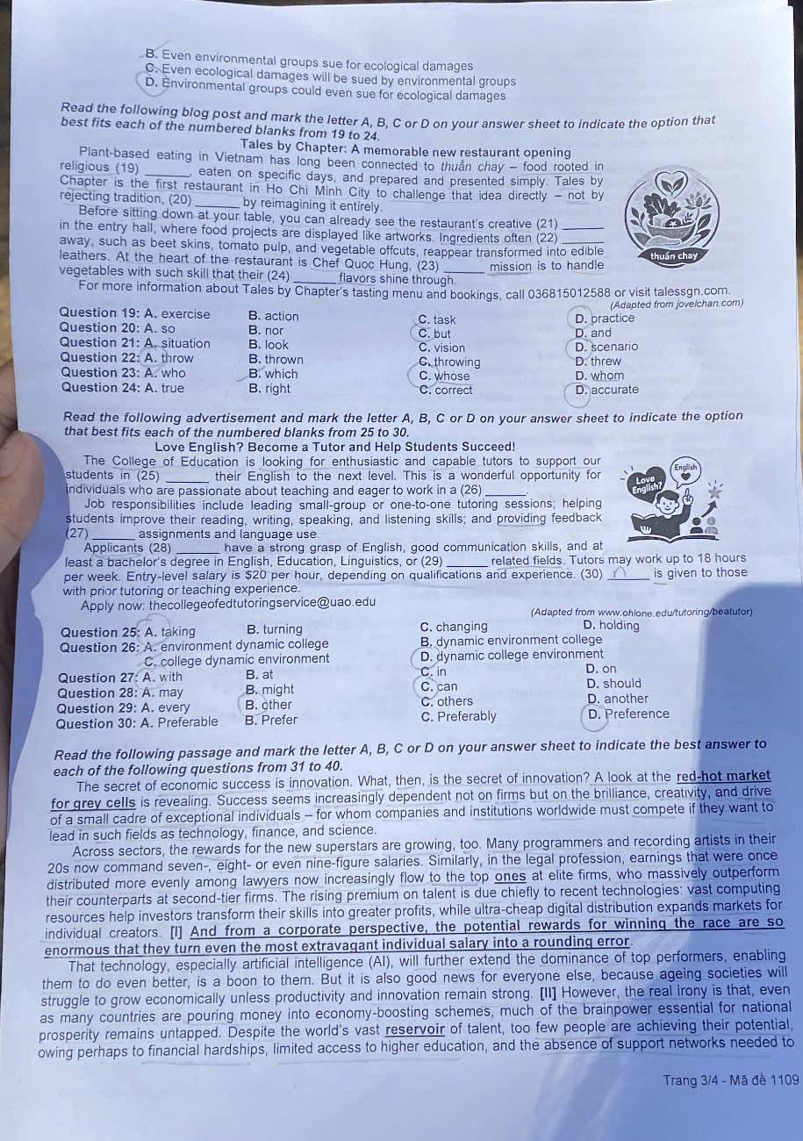
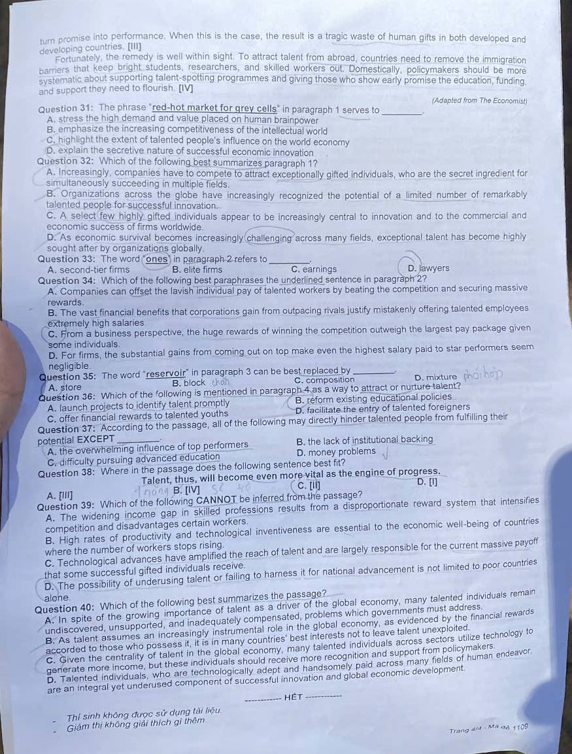

Câu | Đáp án | Câu | Đáp án | Câu | Đáp án | Câu | Đáp án
1 | A | 11 | B | 21 | C | 31 | A
2 | C | 12 | B | 22 | B | 32 | C
3 | C | 13 | C | 23 | C | 33 | D
4 | A | 14 | A | 24 | A | 34 | D
5 | C | 15 | A | 25 | A | 35 | A
6 | C | 16 | B | 26 | D | 36 | D
7 | D | 17 | D | 27 | D | 37 | A
8 | B | 18 | D | 28 | D | 38 | C
9 | C | 19 | D | 29 | B | 39 | A
10 | B | 20 | C | 30 | D | 40 | B
Lưu ý: Đáp án môn tiếng Anh thi thử THPT 2026 Sở Đồng Nai lần 2 trên đây chỉ mang tính chất tham khảo!

